**PLAN DE CONTINGENCIA DEL PERÍODO: II**

**CIENCIAS NATURALES**

**Semana 18**

**Animales Ovíparos.**

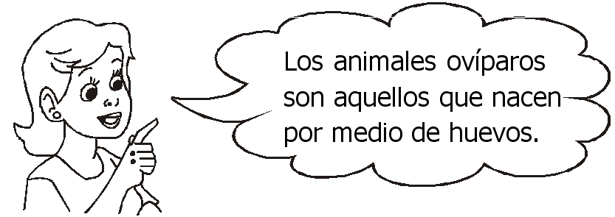

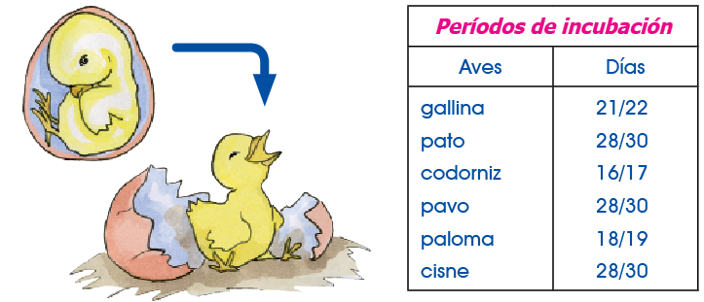

Cuando hablamos de periodo de incubación quiere el tiempo que dura el animal dentro del huevo.

***Son ovíparos todas las aves, los peces, los anfibios y los reptiles.***

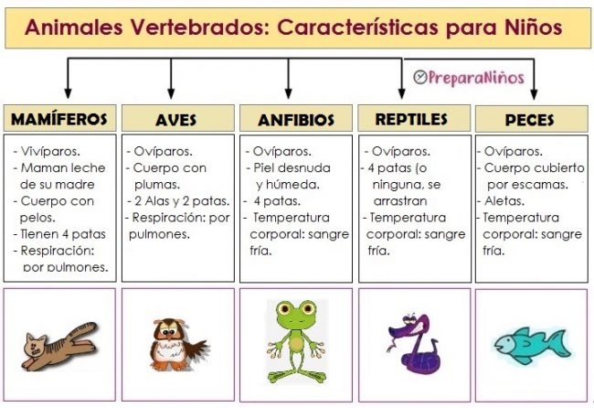

**Actividad.**

1. Elige un animal mamífero y un animal ovíparo, estudia sus características y realiza un video de 2 minutos como si fueras un profesor explicando la clase. (tus estudiantes serán tus papitos)